中国矿业大学2015～2016学年第二学期
《普通地质学》试卷（B）卷
考试时间：100分钟 考试方式：闭 卷
学院 班级 姓名 学号
题 号 | 一 | 二 | 三 | 四 | 五 | 总分
得 分
阅卷人
一、名词解释（每组3分，共15分）
矿物、岩层、地下水、节理、内力地质作用
二、填空（每空1分，共20分）
1、变质作用的类型主要有___________、___________、___________和动力变质作用等类型。
2、早古生代包括三个纪，从早到晚的依次为 、 、 。
3、断层按两盘运移方向可分为_________、_________、_________和枢纽断层。
4、岩浆岩按SiO₂含量可分为四类，分别是_________、_________、_________和_________。
5、岩层产状三要素分别为_________、_________和_________。
6、生物进化经历了由低等到高等、由_________到_________、和由_________到_________的演化过程。
三、判断题（共10分，正确打“√”，错误打“×”）
1、只有那些地层中保留下来的古生物的遗体才称之谓化石。 （ ）
2、同一个地震只有一个震级，但是可以有多个烈度。 （ ）
3、金属矿物的光泽均为金属光泽。 （ ）
4、含水层都是透水的。 （ ）
5、沉积岩最重要的特征是层理发育。 （ ）
6、砂岩是內源沉积岩。 （ ）
7、火山作用是一种强烈的外力地质作用。 （ ）
8、泥石流是块体运动的一种类型，也是一种常见的地质灾害。 （ ）
9、岩石中斑状结构和似斑状结构的最大差别是在于斑晶的大小。 （ ）
10、方解石具有中等解理，硬度小于小刀。 （ ）

四、问答题（共40分）
1、根据手标本实验，说明矿物的观察描述过程。（10分）
2、以外力地质作用为例说明将今论古的现实主义原则。（10分）
3、简述岩浆岩的结构。（10分）
4、简述确定地质年代的方法及其适用条件。（10分）

五、读图题（共15分）
1、根据右边的地层发育平面图，判断该褶皱的类型，并对该褶皱特征进行简要描述（5分）。

图中产状符号改一下，改成正常向斜，降点难度 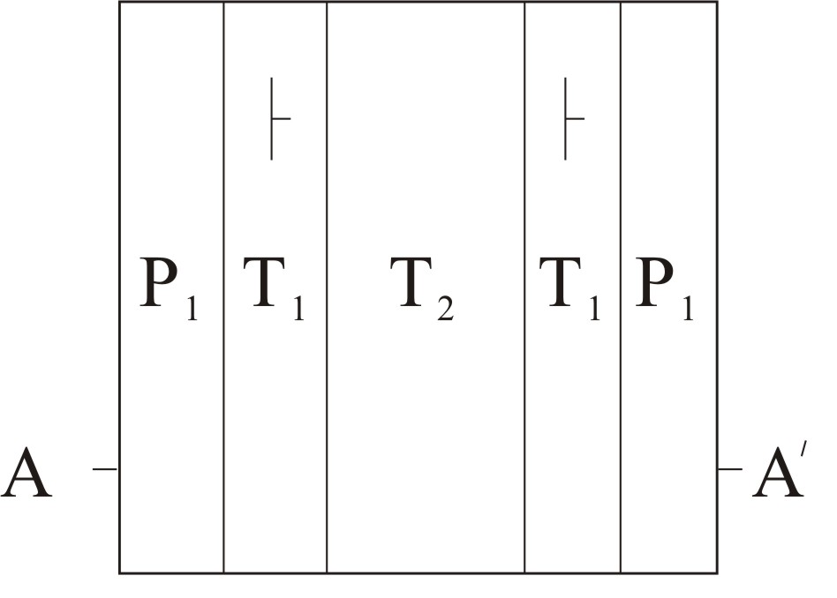

2、阅读下面的芦笛山地区地质剖面图，指出图中各地层间的接触关系。分析图中存在什么构造现象，并予以简要描述该构造现象。（10分）
